**Полифазный дециматор**

**Порты:**

|  |  |  |
| --- | --- | --- |
| Название | Направление | Назначение |
| clk | I | Тактирующий сигнал |
| nrst | I | Сигнал сброса: сброс при переходе из 1 в 0 |
| valid_in | I | Когда сигнал в “1”, считаем, что на вход поступают валидные данные |
| valid_out | O | Когда на выход поступают валидные данные сигнал в “1” |
| din | I | Отсчеты входной последовательности |
| dout | O | Отсчеты отфильтрованной последовательности |
| c_we | I | Разрешение записи в памяти коэффициентов с остановкой работы фильтра. |
| c_in | I | Значение коэффициента фильтра |
| c_addr | I | Номер коэффициента |

**Структура фильтра:**

Фильтр построен на использовании блоков MAC (для реализации фильтра с данными параметрами используется 1 блок) на которые в зависимости от фазы подаются коэффициенты и отсчеты. В свою очередь, поступающие отсчеты распределяются по M памятям отсчетов (также в зависимости от фазы). На выходе присутствует аккумулятор, суммирующий выходы на всех M фазах.

Ниже представлена структура фильтра для коэффициента децимации M = 8, порядка 255, рабочей частоты 100 MГц для децимации с 1 MГц до 125 кГц:

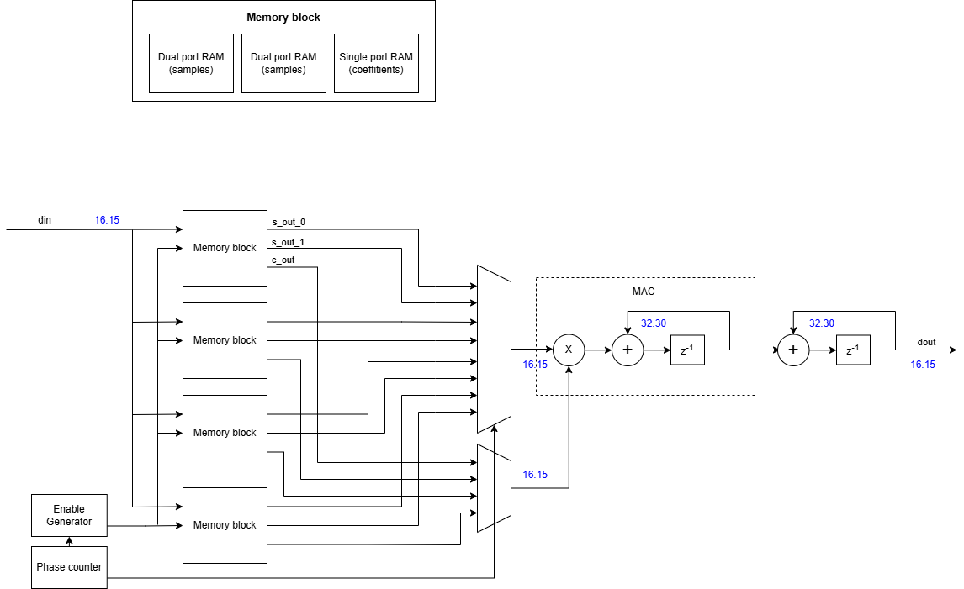

Рис.1 – Структура фильтра c размерностями для заданной задачи



Рис.2 – Что содержит в себе этот memory block

**Ресурсы и тайминги:**

При тактовом сигнале с частотой 100 МГц фильтр имеет следующие характеристики:

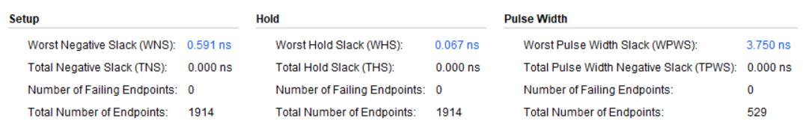

Следовательно, максимальная рабочая частота $F_{max}=\frac{1}{10-0.591 }∙{10}^{3}≈106.28$ MГц

Затраты ресурсов:

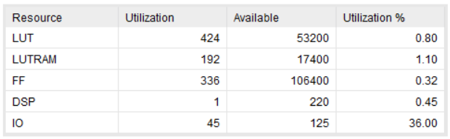

**Работа фильтра:**

**Характеристики:** Данный фильтр имеет коэффициент децимации равный 8 (понижение частоты дискретизации с 1 МГц до 125 кГц). Построен на основе фильтра нижних частот с подавлением 80 дб.

**Примеры работы:**

Импульсная характеристика фильтра (отклик на единичный импульс):

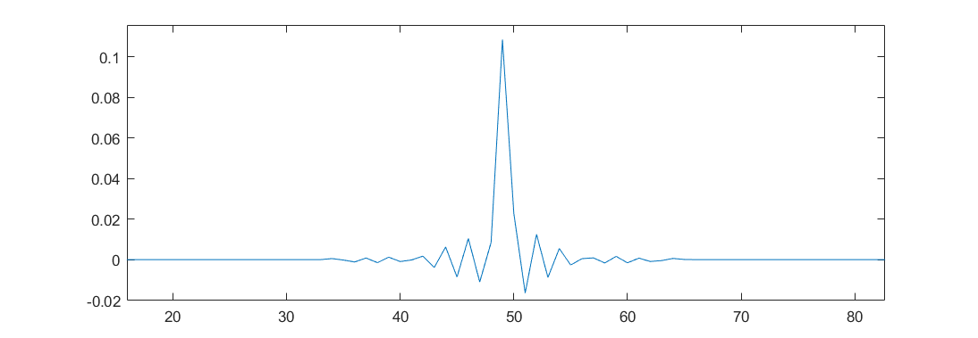

Отклик на сигнал $x=0.5\sin\left(2π∙8кГц∙t\right)+0.3\sin\left(2π∙80кГц∙t\right)$:

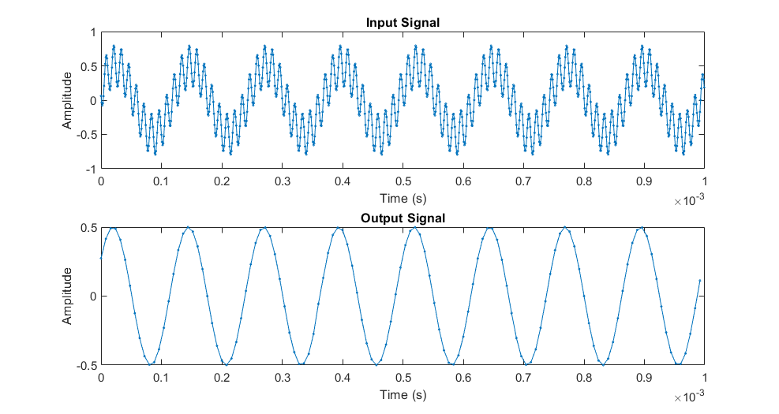

Отклик на сигнал $x=square(2π∙1кГц∙t)$:

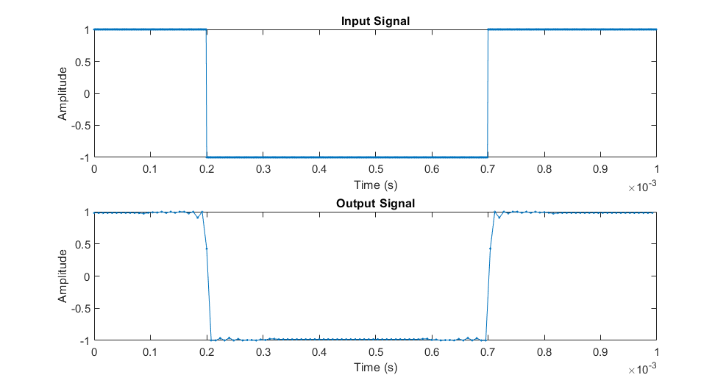

**АЧХ:**

АЧХ фильтра с исходными коэффициентами:

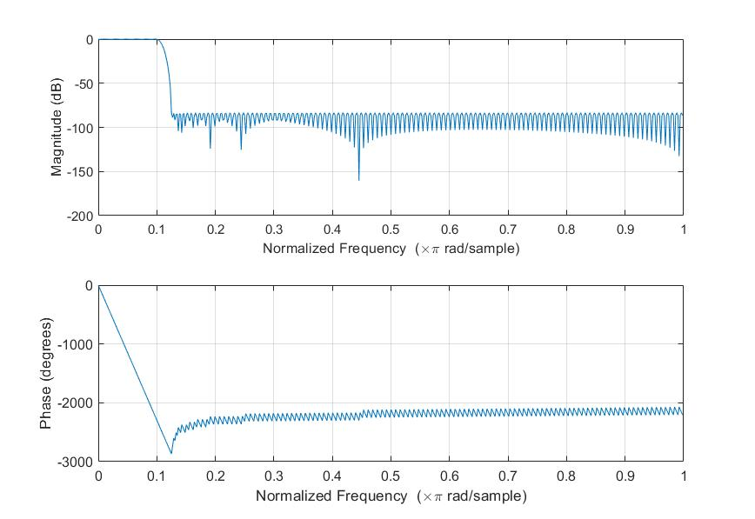

АЧХ фильтра с квантованными коэффициентами

